Acesse www.alumni.org.br e clique no link “Teste seu Ingês”.
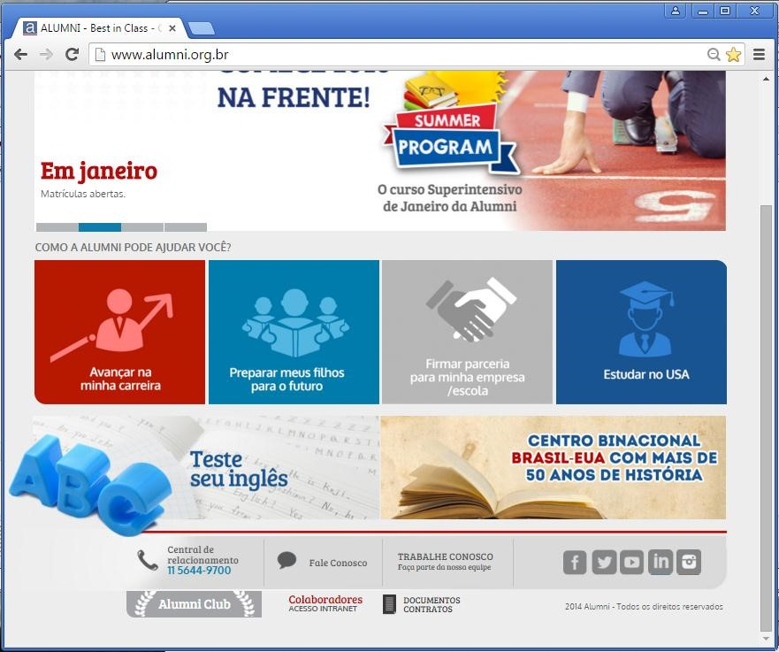

Na tela do Placement, para fazer o cadastro inicial clique no botão ‘Faça seu cadastro inicial aqui’. 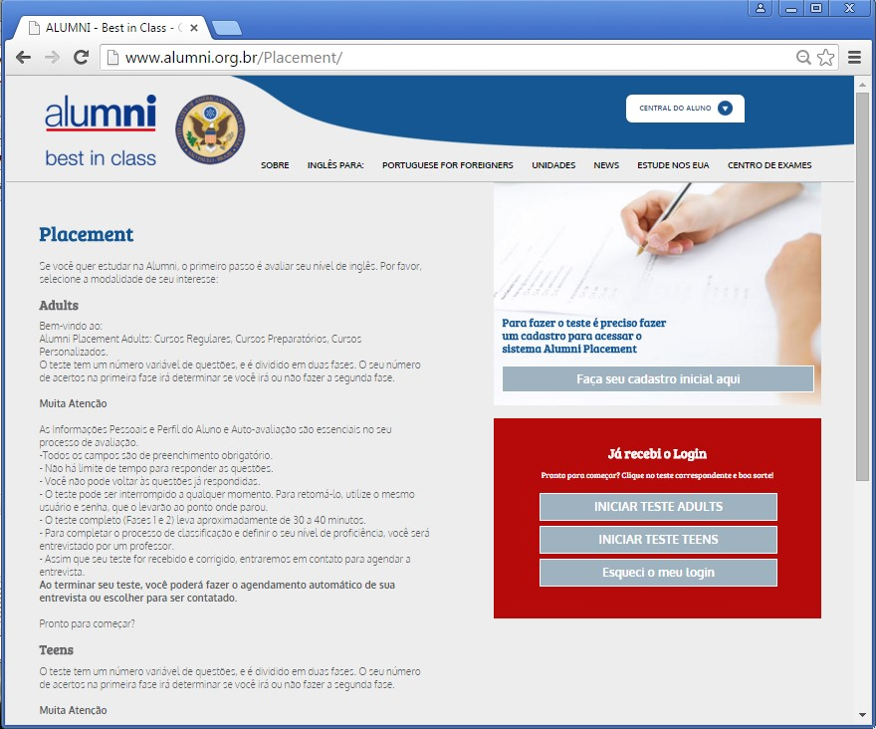

Preencha o cadastro com todas as informações.
No campo Parceria digite “PST” e após aparecer a opção PSTDP, selecione e prossiga com o cadastro.
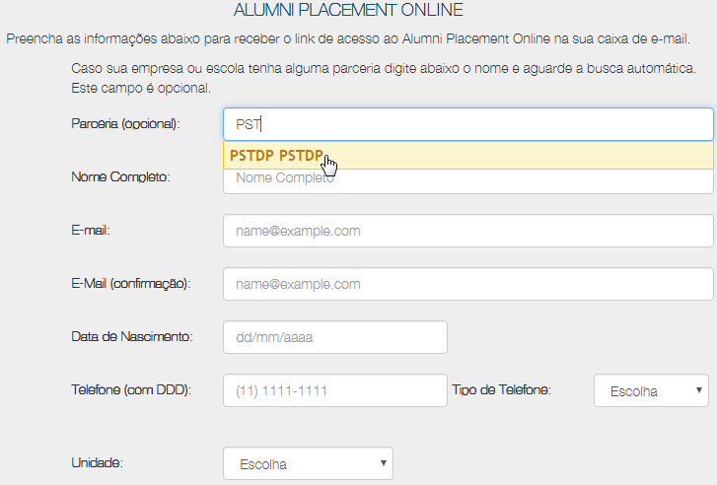
Atenção: é essencial que essa parceria seja preenchida para localizar seu teste. Não deixe em branco.
0000

Após receber o e-mail com as instruções, volte a tela inicial do Placement (http://www.alumni.org.br/placement/) e clique em Iniciar Testes de Adultos.

Uma tela abrirá, pedindo login e senha (que foram enviados anteriormente por e-mail). Digite as informações e clique em “Enviar”.
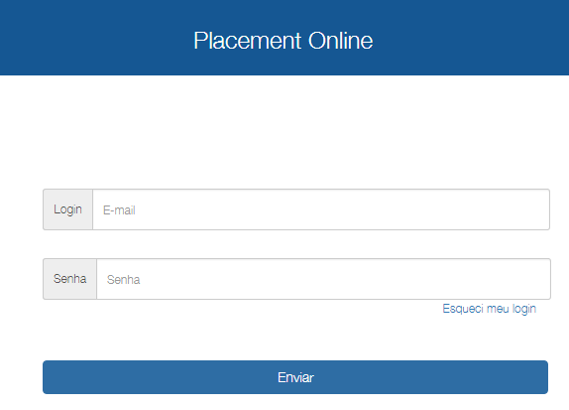

Na tela seguinte, os dados cadastrais devem ser preenchidos. Após responder as questões, clique em “avançar”.
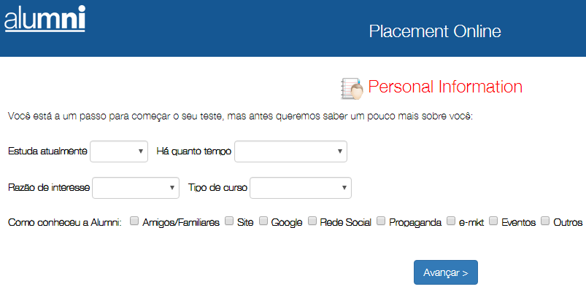

Avance para concluir o cadastro e iniciar o Placement para Cursos Presenciais.

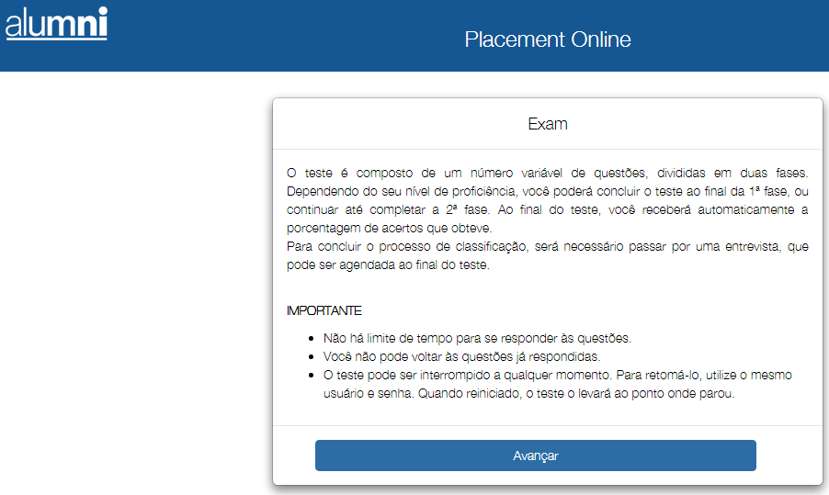

Ao final do teste, selecione a opção ‘Ser contactado’. Escolha uma data e finalize seu Placement e aguarde o retorno.

